主要的数据处理流程和步骤
一、数据梳理（特征工程）
数据加载与合并
分别读入训练集（train.csv）和测试集（test.csv）
将 Survived 列移至训练集末尾便于后续处理
合并两个数据集（dfi = pd.concat([df, dft])），统一进行缺失值填充与特征构造，避免训练/测试不一致
缺失值处理
Age 和 Fare：用均值填充
Cabin：缺失值填充为 "Unkonw"，并提取首字母生成新特征 Deck
新特征构造
FamilySize = SibSp + Parch + 1（含本人）
alone：根据 FamilySize 判断是否独自一人
title：从 Name 中提取称谓，并归类为 Mr/Mrs/Miss/Master/Rare
Olderf：将 Age 分段为 child/young/old/older
FB（Fare Band）：将 Fare 按四分位数分为“低/偏低/偏高/高”
编码与标准化
对所有分类变量（Embarked, Sex, Deck, Pclass, title, alone, Olderf, FB）进行 独热编码（One-Hot Encoding）
对连续变量 Age 和 Fare 进行 StandardScaler 标准化，生成 age_scaled 和 fare_scaled
删除原始冗余列（如 Name, Ticket, Cabin, Age, Fare 等），保留仅数值型特征
最终数据集 dff
包含 891 行训练样本 + 418 行测试样本
所有特征均为数值型（0/1 或标准化连续值），无缺失值，可直接输入模型
二、建模流程
数据划分
从 dff 前 891 行提取训练数据
分离特征 X 与标签 y（确保 y 为整数类型）
按 8:2 划分训练集与验证集，采用 分层抽样（stratify=y） 保持类别比例
多模型对比评估
测试五种主流分类器：
Logistic Regression
Random Forest
SVM（启用概率预测）
XGBoost
KNN
使用 5 折交叉验证，评估指标包括：Accuracy、Precision、Recall、F1、AUC
模型选择
以 AUC 为主要选择标准（对类别不平衡更鲁棒）
选出最优模型后，在完整训练集上重新训练
模型评估
在验证集上输出：
混淆矩阵（可视化分类效果）
分类报告（精确率、召回率、F1）
ROC 曲线与 AUC 值
预测概率分布直方图
绘制各模型在多项指标上的性能对比图
预测与输出
从 dff 中提取最后 418 行作为测试特征（已预处理）
使用最优模型进行预测，得到：
Predicted_Survived（0/1 分类结果）
Predicted_Probability（生还概率）
将结果合并到原始测试集 dft，导出为 Excel 文件用于提交或分析

相关结果展示
泰坦尼克号生存预测项目是一个经典的数据科学问题，旨在通过历史乘客数据构建模，并预测在1912年泰坦尼克号沉没事件中乘客是否生还。此项目从数据探索、预处理、特征工程到模型训练与评估过程进行展示。
数据探索：
读取数据，并合并两份数据（便于统一处理特征）
查看数据基本信息
检查字段含义（如 PassengerId、Pclass、Name、Sex、Age、SibSp、Parch、Ticket、Fare、Cabin、Embarked 等）
PassengerID：乘客编号
Survived：是否存活，1为生存，2为死亡
Pclass：客舱等级，1为一等舱，2为二等舱，3为三等舱
Name：姓名
Sex：性别，male为男性，female为女性
Age：年龄
SibSp：兄弟姐妹数/配偶数，即同一代的直系亲属人数
Parch：父母数/子女数，即不同代的直系亲属人数
Ticket：船票编号
Fare：票价
Cabin：客舱号
Embarked：登船港口
查看训练集与测试集的行数、列数，
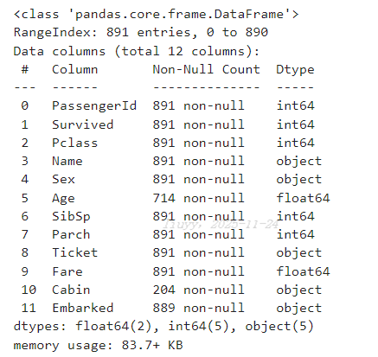
测试集情况
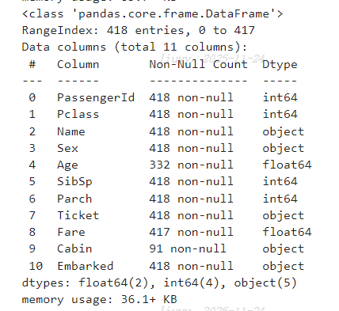
训练集包含目标变量 Survived（0=未生还，1=生还），测试集不包含
查看缺失值
训练集
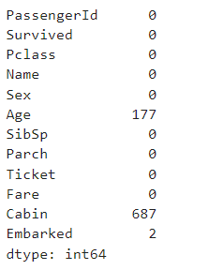
测试集
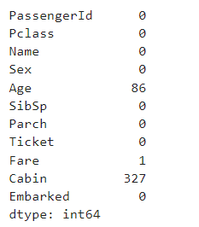
训练集的关键特征分布分析
性别分布：分析不同性别乘客的生存率差异
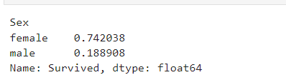
从结果上看男性的生存率仅为0.18，远远小于女性的生存率
舱位等级：比较不同舱位等级（1/2/3）乘客的生存率
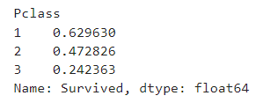
一等仓位的存活率超过60%，3等仓位的存活率不到30%；
年龄分布：绘制年龄与生存率的关系图，识别关键年龄区间
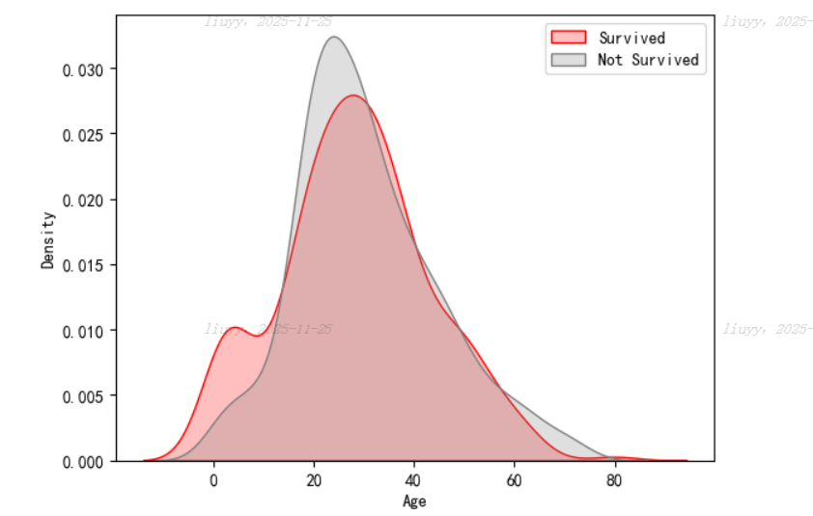
在 0-20岁 生还者中比非生还者数量多 → 儿童以及青少年的生存率高，这部门会被优先救援；
灰色峰值在 20-40 岁非生还者数量比生还者多 → 青壮年可能因让位或体力消耗而未生还
两曲线交叉点在某个年龄（如50岁），生还/未生还人数相当
超过60岁灰色未生还数量超过红色生还数量，老年人可能行动不便，或者自愿放弃逃生机会；
登船港口：分析不同港口（S/C/Q）乘客的生存率差异
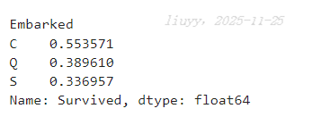
C口的生存最高超过50%，Q和S口的生存率均不到40%；
多变量关系分析
使用交叉表分析性别与舱位等级的交互影响
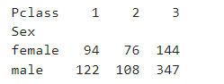
绘制票价分布与生存率的关系（箱线图或散点图）
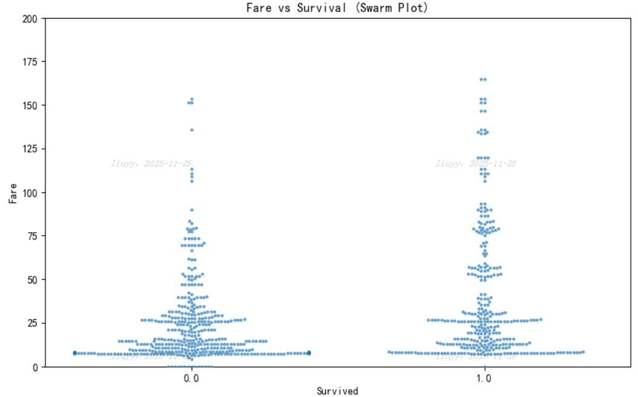
0表示未生存者，1表示生存者的蜂群图
低票价组（<20）：
未生还者远多于生还者 → 生存率低
中等票价组（20–70）：
两边人数相近
高票价组（>75）：
生还者显著更多 → 生存率较高
分析家庭成员数量（SibSp+Parch）与生存率的关系
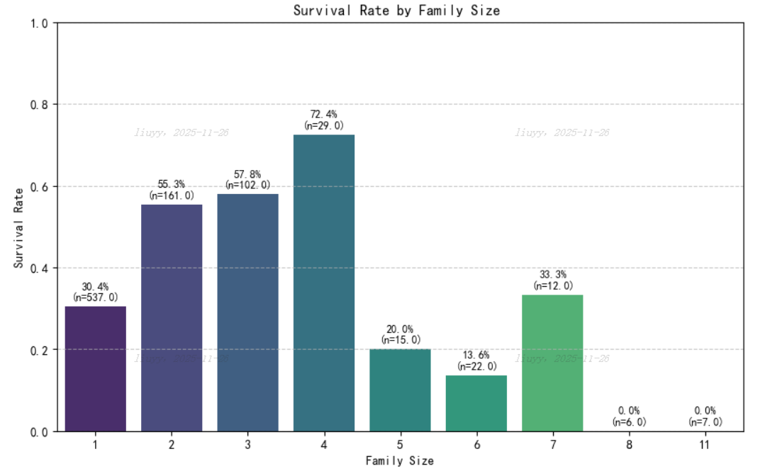
单独一个人的存活率为30.4%,比5人以上家庭的存活率高，但是比2-4人的存活率低，4人的家庭存活率高达72.4%，且2-4人家庭的存活率都超过了50%；
统计验证
使用卡方检验验证性别与生存率的独立性
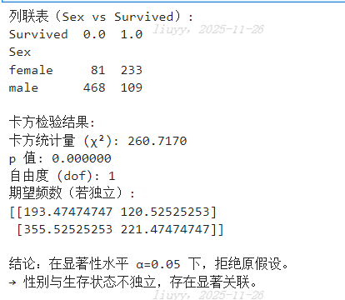
结果如上所示，性别和存绿存在显著关系；
计算各特征与生存率的相关系数（如Spearman相关系数）
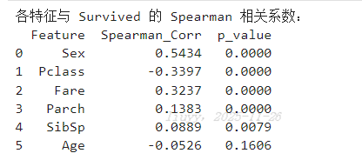
性别和生存状况是最相关的情况，相关系数达到了0.54，Pclass与生存状况呈现出负相关，由P值中看出，生存情况与年龄无明显的相关关系，Age的P值大于0.05；
合并数据进行缺失值处理（由于测试集中没有Survived列，所以将此列转移至训练集最后一列）
绘制缺失值热力图
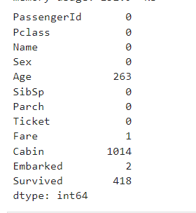
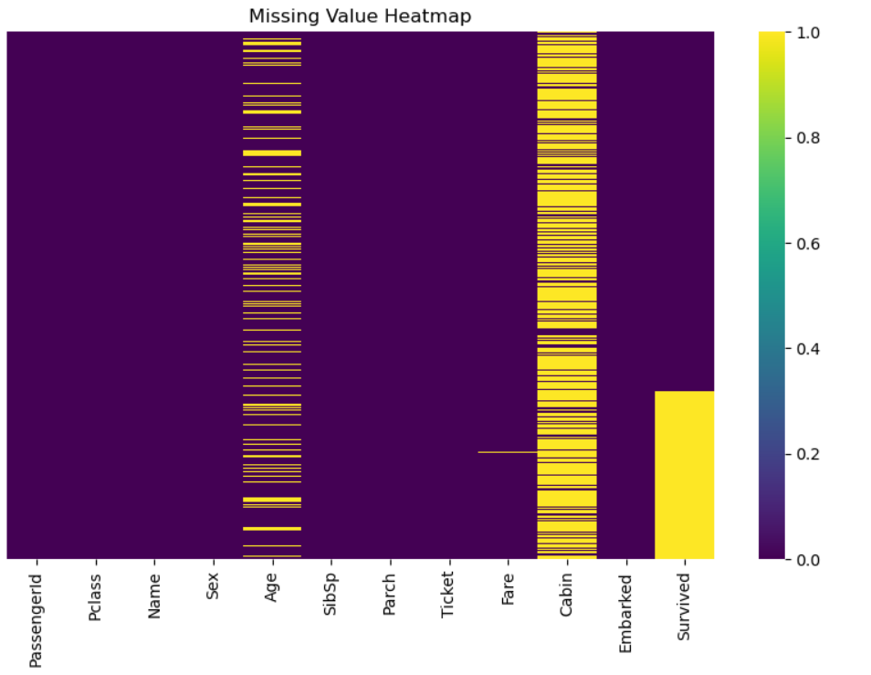
由热力图看出age、fare属于随机缺失，可使用中位数进行缺失值补充,cabin属于大片的缺失，可能是属于记录问题，属于系统性缺失，提取首字母作为新特征（如 "A", "B"），其余标记为 "Unknown"；缺失率高，所以不宜直接删除；
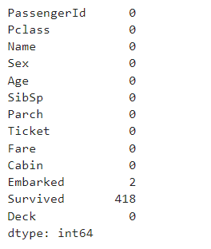
添加家庭成员信息列数据
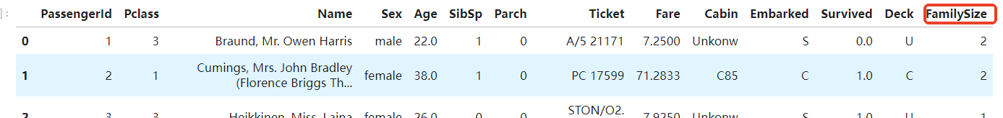
特征工程：
从Name提取称谓(Title)：
使用正则表达式或字符串分割提取称谓（如Mr, Mrs, Miss, Master, Dr等）
合并稀有称谓（如将Mlle/Mme/Ms等合并为Miss/Mrs）；
创建家庭规模特征(FamilySize=SibSp+Parch+1)
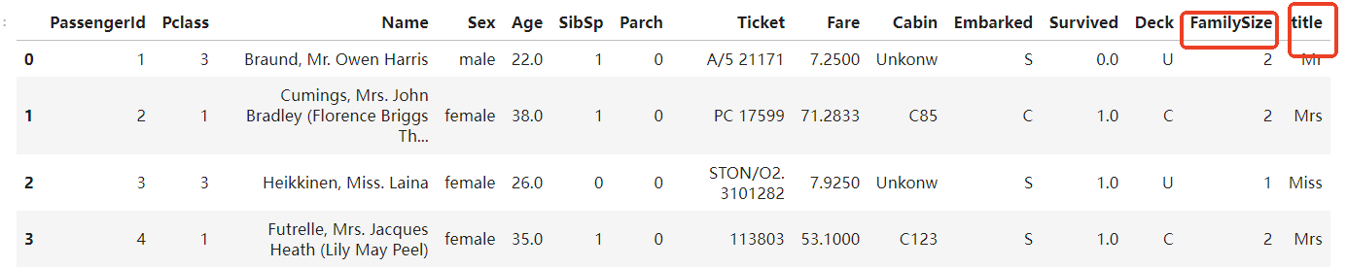
增加是否独自旅行特征(IsAlone)：
判断条件：IsAlone = 1 if FamilySize == 1 else 0
年龄分箱处理：
将年龄分为
儿童（<16）标记为1
青年（16-35）标记为2
中年（36-60）标记为3
老年（>60）标记为4
票价根据最大值、最小值、1/4分位数、中位数、3/4分位数将票价分成四个区间，创建票价区间特征(FareBand)；
特征编码
数据标准化：对数值特征（如Age、Fare）进行标准化处理（Z-score）
对分类变量进行one-shot编码处理
模型拟合
这里选择使用一下几个模型进行拟合，模型结果入下所示：
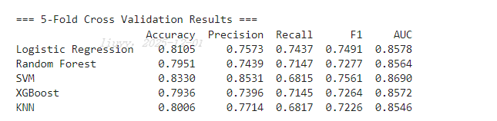
Accuracy（准确率）所有预测中正确的比例
(正确预测生存 + 正确预测死亡) / 总人数，即模型整体预测的正确率，SVM模型每预测100人，约83人正确；
2. Precision（精确率）预测为生存的人中，实际生存的比例
正确预测生存 / (正确预测生存 + 错误预测生存)，当模型说"这个人能活"时，可信度有多高；
3. Recall（召回率）实际生存的人中，被正确预测为生存的比例
正确预测生存 / (正确预测生存 + 漏判的生存者)，识别真正需要救援者的能力；
4. F1分数精确率和召回率的调和平均数，平衡两者
2 × (精确率 × 召回率) / (精确率 + 召回率)，综合评估模型在"不误判"和"不漏判"之间的平衡能力
5. AUC模型区分"生存"与"死亡"乘客的能力指标
范围在0.5（随机猜测）到 1（完美区分），AUC=0.869表示模型有很强区分能力，能有效识别生存特征；
模型对比
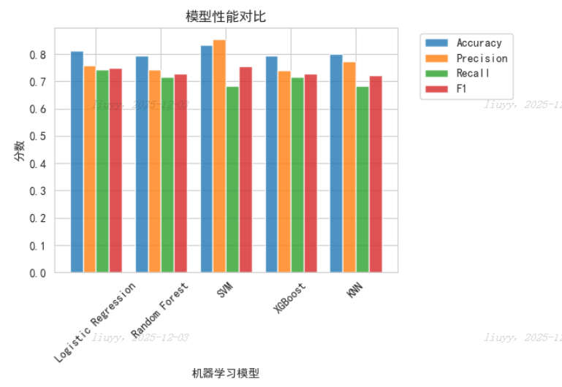
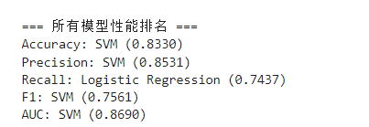
性能表现最好的模型名称入上图，准确性最好的模型是SVM,精确率最好的模型是SVM，召回率最好的模型为LR，F1值表现最好的模型是SVM，AUC值最好的模型是SVM，所以综合来看评价指标中拟合最好的指标是SVM模型

综合以上指标看出SVM模型拟合效果较好；
模型训练并在验证集上进行验证，结果显示最佳模型是SVM，并使用SVM模型在测试集上进行预测，预测的结果如下图展示：
测试集的混淆矩阵如下图：
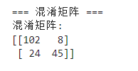
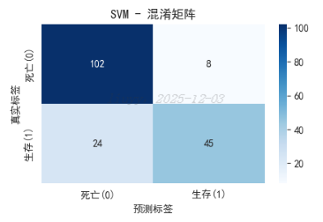
TP = 45：真实生还的人中，有 45 个被正确预测为生还。
TN = 102：真实未生还的人中，有 102 个被正确预测为未生还。
FP = 24：真实未生还的人中，有 24 个被错误预测为生还（误报）。
FN = 8：真实生还的人中，有 8 个被错误预测为未生还（漏报）。
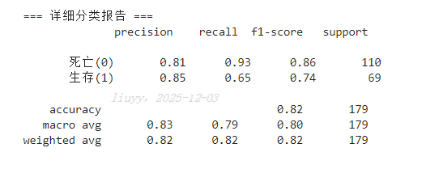
详细分类表报告中显示测试集一共为179个样本，此SVM模型的精确率为死亡为81%，生存为85%，即当此模型预测某人的结果是死亡时，此预测结果又81%死亡概率是准确的，当预测某人的结果是生存时，由85%的概率是准确的；recall召回率中此模型找出了93%的死亡样本，但是对生存样本，模型只找出65%，可见此模型对死亡的识别性非常强，达到了93%，F1分数表明模型在“死亡”类上表现更好，在“生存”类上有明显短板，但整体看F1分数在生存和死亡上的值都超过0.7，死亡的F1分数甚至超过了0.8，且准确率的F1分数超过0.8可见模型整体情况较好，macro avg是对生存和死亡的各个指标取算术平均，weighted avg根据每类的样本数加权平均，由于样本的生存和死亡额数据是不平衡的，所以加权平均会更加接近整体的真实情况；综合来看死亡类表现优秀Recall=0.93几乎不会漏掉死亡者，适合“安全判断”场景，生存Recall=0.65，漏掉了 35% 的生还者，在救援场景中，意味着很多能活的人被误判为死亡，错过救援机会
精确率Precision=0.85还算可以，不太容易把不该救的人当成生还者，但是生存类F1 分数偏低仅有0.74，虽然超过了0.6但是还没有达到0.8以上，所以综合来看此模型表现较好，但是还有需要改进的地方。

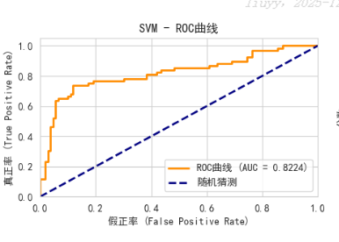
AUC值是0.8224说明此模型具有良好的区分能力，在泰坦尼克号测试集上不平衡数据上，属于不错的表现。
预测结果如下所示：
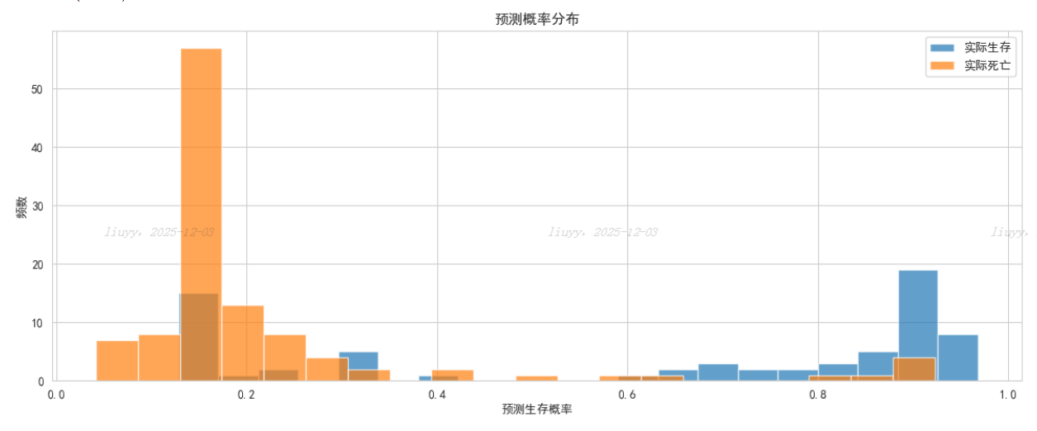
在概率 < 0.3时“死亡”类占主导，即橙色柱子很高说明大多数实际死亡的人被模型预测为“生存概率很低”（< 0.3），而蓝色柱子很低说明很少有实际生还者被预测为低概率生存，说明模型能很好识别“死亡”样本；在概率 > 0.7时“生还”类占主导，蓝色柱子较高说明许多实际生还者被预测为“生存概率高”（> 0.7），而色柱子几乎为零说明几乎没有实际死亡者被预测为高概率生存，也说明模型也能较好识别“生还”样本；中间区域（0.3 ~ 0.7）—— 混乱地带，两类都有分布，表示有些样本模型拿不准，但是从数量上看是很少的，所以整体认为模型的拟合效果较好。
最后使用SVM模型对测试集数据（Survived列无数据的数据集）进行预测，并输出预测结果。

